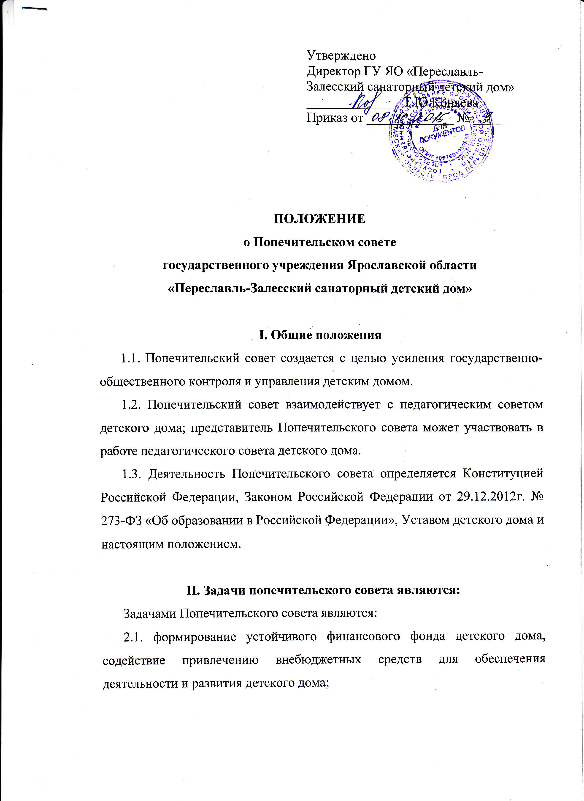

2.2. финансовое участие в организации капитального ремонта основных фондов детского дома, в совершенствовании материально-технической базы учреждения;
2.3. организация конкурсов, смотров, соревнований и других массовых мероприятий с призовым фондом;
2.4. оказание материальной помощи, содействие в профориентационной работе и трудоустройстве воспитанников;
2.5. улучшение качества жизни воспитанников, условий труда сотрудников.

III. Состав попечительского совета
3.1. В попечительский совет входят представители организаций или учреждений, регулярно оказывающих благотворительную помощь учреждению, представитель учредителя учреждения, директор детского дома.
3.2. В работе Попечительского совета могут принимать участие представители иных организаций, оказывающих материальную помощь и информационную поддержку учреждению.

IV. Организация деятельности Попечительского совета
4.1. Совет выбирает из своего состава председателя, секретаря.
4.2. Работа Попечительского совета организуется в соответствии с утвержденным планом.
4.3. Заседания Попечительского совета проводятся не реже одного раза в квартал. При необходимости заседания могут проводиться чаще.
4.4. Заседание считается правомочным, если на нем присутствуют не менее половины состава.
4.5. Осуществление членами попечительского совета своих функций осуществляется на безвозмездной основе

V. Попечительский совет имеет право:
4.1. контролировать финансово-хозяйственную деятельность детского дома в части целевого использования внебюджетных финансовых средств, предоставленных учреждению для развития материально-технической базы детского дома, организации досуговой деятельности, реализации мероприятий по реабилитационно-восстановительному лечению воспитанников.
4.2. знакомиться с перспективой развития детского дома; вносить соответствующие предложения; заслушивать отчет о деятельности учреждения на данном этапе с целью определения более эффективного вложения внебюджетных финансовых средств;
4.3. выступать в средствах массовой информации для разъяснения деятельности Попечительского совета, для информирования общественности о финансовой поддержке детского дома.

VI. Попечительский совет несет ответственность:
6.1. за легитимность поступающей в детский дом помощи;
6.2. за периодическую отчетность о своей деятельности в совете детского дома.

VII. Документация Попечительского совета
7.1. На заседании Попечительского совета ведется протокол, который подписывается секретарем и председателем Попечительского совета.
7.2. Протокол с решением в печатном или электронном виде передается всем членам Попечительского совета.
7.3. Кроме протокола у секретаря Попечительского совета хранятся отчеты о деятельности Попечительского совета за учебный год.

